**1. İslam Dini ve Temizlik**

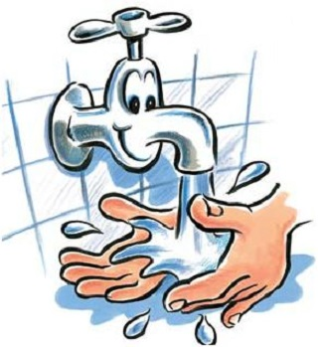

Temizlik; bedenimizin, giysilerimizin, çevremizin ve ahlakımızın kötü, çirkin, pis olan şeylerden arınmasıdır.

 Dinimiz temizliği genelde iki grupta ele alır. Birincisi maddi temizlik, ikincisi ise manevî temizlik.

Maddi temizlik insanın bedeninin, elbiselerinin ve yaşadığı evin, mahallenin, çevrenin temiz olması anlamına gelir. Manevî temizlik ise kötülüklerden, günahlardan, zarar verici şeylerden uzak durmak, tövbe etmek, bağışlanma dilemek, ruhu günahlardan arıtmak demektir. Maddi kirlilik insanın vücuduna ve sağlığına zarar verir, onun hastalıklara yakalanmasına neden olur. Bu açıdan Peygamberimizin sünnetine uyarak ellerimizi her fırsatta yıkamalı, elimizi, amaçsız sağa sola sürmemeli, elimizi veya elimizdeki kalem, silgi gibi cisimleri ağzımıza götürmemeliyiz. Peygamberimizin sık sık dişlerini dal parçasından yaptığı fırçayla (misvak) temizlediği gibi biz de diş fırçasıyla güzelce temizlemeliyiz.

       Manevî kirlilik insan ruhuna zarar verir, onun çeşitli saplantılara gömülmesine, kararmasına, acımasızlaşmasına neden olur. Manevî kirlilik insan ruhuna çökünce, ona dünyadaki güzellikleri göstermez, kalbini katılaştırır, merhamet duygusunu kaybettirir. Manevî kirlilik insanı acımasız bir canavar yapar, masum bebekleri bile göz kırpmadan öldürebilecek kadar canileştirir. Günahlar, vicdanını işlemez hâle soktuğu için kötülük yapmaktan hiç rahatsız olmaz.

        İbadet ederken Yüce Allah'ın huzuruna çıkıldığı için O'nun karşısında temiz olmak O'na olan sevgi ve saygımızın bir göstergesidir. Bu yüzden bazı ibadetlerin geçerli olması için temizlik şartı aranır. Örneğin namaz kılacak olan bir kişi abdest almalıdır. Bunun yanı sıra elbiselerinin ve namazın kılınacağı yerin temizliğine dikkat etmeli, kötü duygu ve düşüncelerden uzak durmalı ve Yüce Allah'ın huzuruna öyle çıkmalıdır.  
Mâide suresi, 6. ayette "Ey iman edenler! Namaz kılmaya kalktığınız zaman yüzlerinizi, dirseklere kadar ellerinizi yıkayın; başlarınızı meshedip topuklara kadar ayaklarınızı da yıkayın..." buyurulmaktadır.

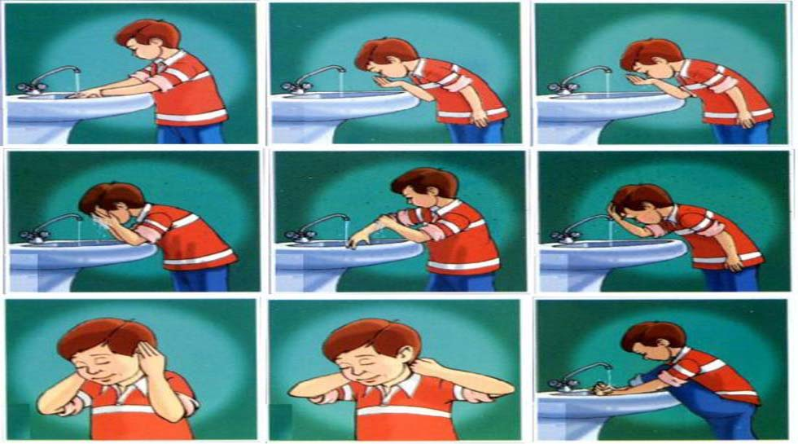

**2. Bedenimi ve Giysilerimi Temiz Tutarım**

        Dinimiz bedenimi temiz tutmamı istemiştir. Bazı

ibadetleri yerine getirebilmem için bedenimin temiz olması gerekir. Örneğin namaz kılabilmek

için bedenim temiz olmalıdır. Ayrıca peygamberimiz Allah’ın temiz olduğunu ve temizlenenleri

sevdiğini vurgulamıştır.

Beden temizliği sağlığım açısından da çok önemlidir. Çünkü her hastalığın başı pisliktir. Kendimi

hastalıklardan koruyabilmem için bedenim temiz olmalıdır. Özellikle dış etkilere her zaman açık

olan el, yüz, diş, boyun, kulak ve ayaklarımın temizliğine dikkat etmem gerekir.

Temiz olursam saygı görürüm. İnsanlarla daha sağlıklı ilişkiler kurabilirim. Beden temizliğine önem

verir, bunun için gerekli olan temizlikleri yaparsam hem sağlıklı bir yaşam sürerim hem de Allah’ın

hoşnutluğunu kazanmış olurum, hem de insanlar tarafından sevilirim.

        Dinimiz elbisemizi temiz tutmamızı istemiştir. Namaz

kılabilmek için elbisemizin temiz olması gerekir. Ayrıca peygamberimiz Allah’ın temiz olduğunu

ve temizlenenleri sevdiğini vurgulamıştır.

Elbise temizliği sağlığım açısından da çok önemlidir. Kirli elbiseler sağlığımı olumsuz yönde etkiler, ayrıca beni mutsuz ederek ruh sağlığıma zarar verir.

Elbiselerim temiz olursa çevrem tarafından saygı görürüm. İnsanlarla daha sağlıklı ilişkiler kurabilirim. Elbise temizliğine önem verir, bunun için gerekli olan temizlikleri yaparsak hem sağlıklı bir yaşam süreriz hem de Allah’ın hoşnutluğunu kazanmış oluruz, hem de insanlar tarafından seviliriz.

**3. Evimi ve Okulumu Temiz Tutarım**

      Temizlik bir bütündür. Sadece beden ve elbise

temizliği sağlıklı bir yaşam sürmem için yeterli olamaz. Bunun için çevremi de temiz tutmam

gerekir. Soluduğum havanın, içtiğim suyun, gezdiğim ve oynadığım yerlerin temiz olması gerekir. Evimizin içine nasıl çöp atmıyorsam çevreme de atmam. Çünkü çevrem diğer insanlarla ortaklaşa kullandığım ortak evimdir. Ayrıca dinimiz çevremi temiz tutmamı istemiştir. Namaz kılabilmek için namaz kılacak olduğum yeri temiz tutmam istenilmiştir. Çevremi temiz tutarak hem sağlığımı

korumuş olurum hem de dinimizin emrini yerine getirmiş olurum.

Evlerimizin temizliği kadar okulumuzun temizliğine de dikkat etmemiz gerekir. Arkadaşlarımızla ortak kullandığımız okulumuzun temiz olması hem sağlığımız hem de arkadaşlarımıza olan saygımız açısından önemlidir. Çünkü ortak kullandı- ğımız bu alanların kirletilmesi diğer arkadaşlarımızın sağlıklı bir şekilde yaşamalarına engeldir. Temiz bir okulda eğitim görmek herkesin hakkıdır. Okuldaki eşyalara zarar vermemeli, onları özenle kullanmalıyız. Sınıfın temizliği ve sağlımız için sınıfta koşmamalı, teneffüslerde sınıfı havalandırmalıyız. Evimizde yere çöp atmadığımız gibi sınıfa veya bahçeye de çöp atmamalıyız.

**4. Çevremi Temiz Tutarım**

 Çevre, bütün canlıların yaşadığı ve kullandığı ortak alandır. İnsanlar ve diğer tüm canlılar Allah'ın (c.c.) mükemmel şekilde yarattığı bu çevrede birlikte yaşarlar. Bu yüzden de temizlik konusunda gerekli hassasiyetin gösterilmesi gerekir. Çünkü ortak olarak kullanılan çevrenin kirletilmesi bir başkasının da güzel ve temiz bir çevrede yaşamasına engeldir. Çevresini temiz tutan ve koruyan kişi, diğer canlıların yaşamına saygılı davranmış olur.

Çevre temizliği hem insanlık görevimiz hem de dinimizin bir emridir. Bu yüzden okulumuzu, evimizi ve çevremizi temiz tutmalı ve bu konuda gerekli özeni göstermeliyiz. Kapımızın önünü temizlemeli, yollara çöp atmamalıyız. Doğayı korumalı ve canlılara zarar vermemeliyiz. Denizleri, gölleri kirletmemeli aksine çevremizi güzelleştirmek için elimizden geleni yapmalıyız. Böylece hem Allah'ın (c.c.) emanetini koruruz hem de insanların sağlıklı, mutlu bir şekilde yaşamasına katkı sağlarız.